火电厂废水排放控制政策法规与技术路线综述

来源:《中国电力》 作者:杨阳 等
摘 要：火电厂取用水和排水现状与排污许可证要求有一定差距，火电厂废水排放控制工作势在必行。对比了节水与废水治理相关法律法规与技术标准，结合取用水与排水实际情况，给出了具有针对性的废水排放控制技术路线，包括火电厂废水排放控制目标与原则，原水预处理、脱硫废水处理、其他废水处理等技术路线；此外，还给出了末端废水处理技术路线，为火电厂开展相关改造提供依据和思路。
关键词：火电厂；废水排放控制；排放标准；原水；脱硫废水；末端废水；技术路线
0 引言
中国对水环境保护日渐重视，火电行业作为高耗水行业的重要监管对象[1]，实际取水与排放状况与国家政策要求仍有较大差距。很多火电企业实际取水量高于 G B / T 1 8 9 1 6 . 1 — 2 0 1 2 《 取水定额》，与《水污染防治计划》2020 年的取水指标相比差距更大；废水实际排放情况与排污许可证的要求也有一定差距。火电企业应尽快开展废水排放控制改造，使取水、用水及排水满足相关要求。
燃煤电厂水系统主要包括原水预处理、锅炉补给水、工业水、循环冷却水、煤水、渣水、工业废水和脱硫废水等处理系统，且系统之间涉及水的串复用，水平衡非常复杂。且各燃煤电厂水源水质、用水现状和环保要求等基础条件不同，目前行业也没有相关的标准或技术路线指导其开展相关改造。
根据《中华人民共和国水法》（2016 年修订版 ） 、 《 中华人民共和国水污染防治法 》（2017 年修订版）、《水污染防治计划》和《排污许可证管理暂行规定 》 （ 环 水体 〔 2016〕186 号 ） 等法律法规政策 ， 以及 D L / T7 8 3 — 2 0 1 8 《 火力发电厂节水导则 》 、 D L / T5046 — 2018 《 发电厂废水治理设计规范 》 、DL/T 1337—2014《火力发电厂水务管理导则》和 DL 5068—2014《发电厂化学设计规范》等火电企业节水与废水治理技术标准，结合燃煤电厂取水、用水、排水实际情况，本文提出具有针对性的废水排放控制技术路线，为燃煤电厂开展相关改造提供依据和思路。
1 火电厂废水排放控制目标与原则
1.1 总外排口水量和水质
目前，火电厂排污许可证对外排废水要求基本依据机组建设环境评价（环评）批复文件，若环评批复文件允许废水外排，则环保局给火电厂颁发的排污许可证一般允许设置废水排放口；反之，则不允许火电厂设置排污口，要求废水零外排。国内某大型发电集团不允许设置排污口的电厂约占电厂总数的 39%，该比例基本可反映中国不允许设置排污口火电机组数值的平均水平。
允许废水外排的火电厂一般包括 3 类：
（1）废水排至公共污水处理系统，其外排废水一般执行GB 31962—2015《污水排入城镇下水道水质标准》。
（2）废水直接排放至海域，其外排废水一般执行 GB 3097—1997《海水水质标准》。
（3）废水直接排放至地表水环境，若此类火电厂所在地有废水地方排放标准，其排污许可证中规定的外排口水质要求一般执行地方排放标准，如河南涧河流域、湖北省汉江中下游流域、黄河流域、巢湖流域等；若火电厂所在地没有废水地方排放标准，其排污许可证中外排口水质限值要求一般执行 GB 8978—1996《污水综合排放标准》。各废水排放标准主要污染物限值如表 1所示。
由表 1 可知，相对于 GB 8978—1996《污水综合排放标准》，地方废水排放标准主要污染物种类更多、限值更低；除广东省以外，其他地方废水排放标准均增加了总氮污染物指标；北京市废 水 排 放 标 准 常 规 指 标 限 值 最 低 ， 其 次 是 天 津市，其余地区废水排放标准常规指标限值处于同一水平。此外，上海市和山东省地方排放标准增加了溶解性固体含量排放要求，辽宁省地方排放标准增加了氯化物排放要求，这给电厂废水治理水平提出了更高要求。
1.2 取水方式和取水量
新建火电厂环评批复文件一般要求使用城市中水作为生产水源，但是部分火电厂由于市政污水处理厂未建设、中水管路未铺设、中水水质不满足使用要求等原因，实际未使用中水或中水使用量未满足要求，导致其超量使用地表水、地下水或自来水。此外，部分老厂由于暂不具备使用中水或地表水条件，仍违规使用地下水。
部分火电厂取水方式满足相关要求，但是由于其用水水平低，节水措施不到位，导致其取水量超过政府批复的取水限额。山东省和内蒙古自治区已实行超计划用水累进加价征收水资源费，降低火电厂经济效益，如某循环冷却型电厂装机容量 2×135 MW+2×350 MW，由于中水处理设施处理能力不足，导致中水使用量不足，地下水和地表水使用量超过取水限额，年取水费用高达2 300万元。
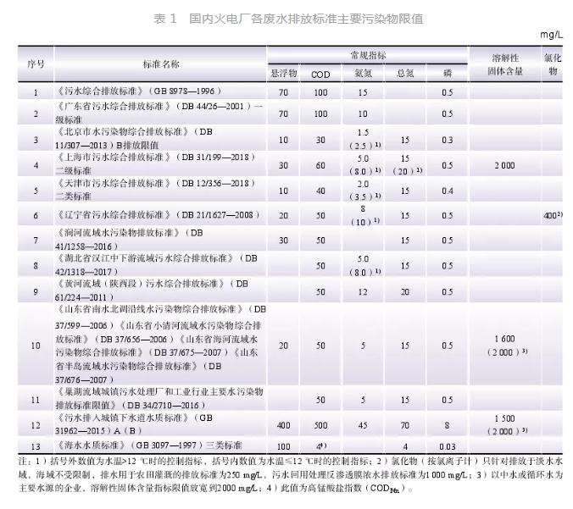
不同水源条件下，原水预处理和循环水控制方案以及末端废水水量不一样，因此废水排放控制改造应以环评批复文件和政府最新要求的水源作为设计依据。此外，废水控制技术研究目标不仅是达标排放，还应通过合理的技术路线实现全厂废水的梯级利用，降低全厂的新鲜水取水量，使其满足政府批复的取水限额要求。
1.3 节水与废水综合治理原则
火电厂全厂节水与废水综合治理工作应根据“节水优先、系统治理、一厂一策、指标领先”的原则，制定系统、全面的改造方案。
（1）在制定废水排放控制的设计方案前，应在全厂范围内进行用水排水情况核查及评估，摸清各系统水量平衡关系，评价电厂用水及废水处理系统运行情况，结合环保政策对电厂的要求，针对具体问题制定针对性的方案。
（2）当排污许可证或环评报告及批复文件不允许废水外排时，火电厂应通过废水综合利用、末端废水浓缩固化等技术措施，或者通过与下游污水处理企业联合，实现环保目标；当排污许可证或环评报告及批复文件允许循环水或其他废水外排时，火电厂外排废水污染物种类、浓度和总量应同时满足排污许可证和其他环保要求。
（3）节水工作应遵循雨污分流、梯级利用、分类处理、充分回用的原则，选择成熟可靠、经济合理、设施便于维护的节水技术，使改造后取水方式和取水量满足相关要求。
（4）方案制定应充分考虑取水水源和排水指标的变化情况，同步考虑化学药品、污泥处置等外部环境情况；预测电厂计划开展的相关改造对用水和排水情况的影响，如脱硫增容或改造、增设湿式电除尘设施、有色烟羽治理、煤场封闭改造等。
（5）水处理系统的工艺设计和设备选型应遵循“安全可靠稳定、生产维护方便、技术先进成熟、投资经济合理”的原则。
2 各系统废水治理现状及改造技术路线研究
2.1 原水预处理系统
2.1.1 原水预处理系统现状
直流冷却型火电机组大多位于南方水量丰富地区，多采用长江水作为生产水源，原水处理工 艺 采 用 “ 混 凝 澄 清 — 过 滤 ” 工 艺 ， 去 除 悬 浮物，如华能岳阳电厂、国电投常熟电厂等。循环冷却型和空冷型机组生产水源一般包括地表水、地下水和中水。典型电厂生产水源主要水质如表 2 所示。由表 2 可知：（1）各地区地表水、地下水和中水水质相差较大，一般南方和东北地区水质较好，山东地区水质较差；（2）对于同一地区，一般地下水水质优于地表水，地表水水质优于中水。
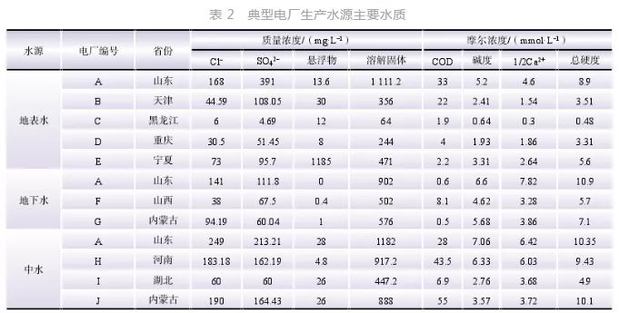
地表水一般水质较好，有机物、碱度和硬度较低，宜采用“混凝澄清—过滤”处理工艺去除悬浮物后作为循环水和锅炉补给水系统补水，如表 2的 B、C、D 电厂；A 电厂和 E 电厂碱度和硬度较高，未采用软化工艺，循环水浓缩倍率较低，为3.0~4.0。
使用地下水的电厂一般位于山东、山西和内蒙古等缺水地区。地下水无悬浮物，有机物浓度低，电厂一般不作处理，直接作为循环水和锅炉补给水系统补水，但是地下水碱度和硬度较高，碱 度 和 硬 度 分 别 为 4.62~6.60 mmol/L 和 5.70~10.90 mmol/L，限制了浓缩倍率的提高。
使用中水的电厂一般是新建机组，中水溶解性固体含量、碱度和硬度较高，A、H、I 和 J 电厂均采用中水石灰混凝澄清工艺，其中 J 电厂中水有机物较高，在石灰混凝澄清前设有曝气生物滤池工艺用于进一步降低来水有机物和氨氮。
2.1.2 原水预处理系统改造技术路线
（1）在中水水质和水量满足运行要求时，应优先使用中水，降低火电厂取水费用。由于地下水取水管理日趋严格，改造后电厂不宜采用地下水作为生产水源，避免二次改造。如 A 电厂，同时采用中水、地表水和地下水的情况下，应优先使用中水，尽量减小地下水的使用量。
（2）对于水源为地表水且硬度低时，原水预处理通常采用混凝澄清工艺 ， 降低悬浮物 ， 如B、C、D 和 E 电厂；对于水源为地表水且水硬度高或水源为中水的情况，原水预处理通常采用石灰混凝澄清或结晶软化工艺，降低硬度和碱度，如 A、H、I 和 J 电厂。
（3）原水预处理系统产生的污泥需进行浓缩脱水处理，上清液宜进行回收利用，有条件的电厂可考虑污泥掺烧。
2.2 循环水系统
2.2.1 循环水系统现状
（ 1） 浓缩倍率低 ， 不利于节水 。经调研 ，约 30% 的循环冷却型电厂浓缩倍率低于 3.0。其主要原因为：①部分电厂高碱度硬度的原水未经处理，直接补至循环水系统，限制了循环水浓缩倍率的提高；②部分电厂长期未进行循环水动态模拟试验，长期采用阻垢缓释性能差的药剂。
（2）循环水排污水不能稳定达标排放，特别是采用中水作为循环水补充水的电厂，循环水排污水高标准达标排放难度大。主要表现为：①部分电厂采用含磷水质稳定剂 ， 导致外排水磷超标；②山东和上海地区要求外排废水溶解性固体质量浓度不高于 2 000 mg/L，部分电厂浓缩倍率值控制较高 ， 外排水溶解性固体含量易超标 ；③北京、天津、山东和上海等地区，外排水悬浮物和 COD 限值较低，电厂现有处理工艺不能满足要求，总排放口水质易超标。
（3）循环水排污水综合利用程度低。部分电厂循环水排污水未在厂内回用，直接外排，造成水资源浪费。
（4）循环水排污水脱盐处理设施运行不正常。循环水排污水有机物、致垢离子浓度高，给循环水排污水膜脱盐工艺的正常稳定运行带来较大影响。部分电厂采用“混凝澄清—过滤—超滤—反渗透”或“石灰凝澄清—过滤—超滤—反渗透”工艺，膜污堵严重。
2.2.2 循环水系统改造技术路线
（1）在通过加强原水预处理、改善循环水补充水水质的基础上，根据水质条件、换热设备材质等情况，经技术经济比较后，筛选循环水水质稳定剂，确定合适的循环水浓缩倍率，减少循环水补充水水量和循环水排污量。采用地表水、地下水或海水淡化水作为循环水补充水时，浓缩倍率可提高至 5 及以 上 ；采用再生水作为补充水时，浓缩倍率可提高至 3 及以上。
（2）循环水排污水可优先综合利用于脱硫、除渣、除灰和输煤等下游用水系统。
（3）当循环水排污水厂内综合利用后仍有污水需要外排，且外排水溶解性固体含量有限值要求或悬浮物、COD 等指标要求较高时，经技术经济比较，可采用循环水排污水脱盐工艺。经过膜脱盐后，淡水可回用于锅炉补给水处理系统或循环水系统等；在不影响脱硫系统正常稳定运行前提下，浓水可回用至脱硫系统，或至末端废水处理系统合并处理。循环水排污水有机物去除工艺有强化混凝、高级氧化、臭氧–生物活性炭等；软化工艺有石灰–碳酸钠软化、氢氧化钠–碳酸钠软化等。去除循环水排污水中有机物和结垢离子，有助于解决循环水排污水膜污堵问题。
（4）对于实施有色烟羽治理的电厂，可考虑将烟气冷凝水补入循环冷却水系统调节碱度。
2.3 脱硫废水处理系统
2.3.1 脱硫废水处理系统现状
脱硫废水排放量及水质随机组负荷、煤质特性和脱硫系统要求等因素的变化而变化，水量波动较大，且含有悬浮物、重金属、COD 和氟离子等多种污染物。常用工艺为石灰石–石膏法脱硫，出水水质需满足 DL/T 997—2006《火电厂石灰石–石膏湿法脱硫废水水质控制指标》。目前，火电厂脱硫废水常用处理工艺流程为：废水调节池→三联箱（加石灰或其他碱性药剂、有机硫、混凝剂、助凝剂等）→澄清器→清水池。主要存在的问题：部分电厂脱硫废水处理系统设备可靠性差，经常停止运行；部分电厂系统出力不足或加药方式和加药量不合理，造成出水水质不达标。
2.3.2 脱硫废水处理系统改造技术路线
（1）对于脱硫增容、增设湿式电除尘器的改造，若系统出力确定，水质较好的湿式电除尘器及除雾器冲洗水可考虑单独收集回用其他系统；若水质较差可考虑梯级使用脱硫工艺水和冲洗水，在不增加脱硫废水排放量的前提下，保证脱硫系统水量平衡。
（ 2） 针对大部分电厂脱硫废水悬浮物 和COD 较高的情况，脱硫废水处理工艺流程可优化为 ：废水调节池 →预沉设施 →三联箱 →澄清器→中间水池（加氧化剂、酸等）→过滤器→清水池。
（3）当进水悬浮物含量超出设计值、影响到出水水质时，应调整石膏旋流器和废水旋流器运行，从源头降低进水悬浮物含量。
（4）若出水 COD 超标，应采取强化曝气等措施；若 COD 仍不达标，可通过加 NaClO 或其他氧化剂降低出水 COD。
（5）采用新型高效无机絮凝剂及一体式处理装置的脱硫废水达标排放处理工艺，该工艺澄清效果好，但对离子（如氟离子、重金属离子）的去除效果有限，出水水质易超标。某火电厂脱硫废水处理系统采用新型高效无机絮凝剂，进出水水质如表 3 所示 。
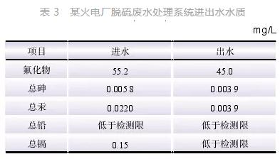
由表 3 可 知 ， 出水氟离子超标 ， 因此应加强出水重金属 、 氟离子等指标监测，及时跟踪评估运行效果。针对脱硫废水原水氟离子和重金属离子浓度高，不能满足排放标准的电厂，可采用“石灰–有机硫”与新型高效无机絮凝剂组合工艺，确保出水水质满足相关标准。
2.4 其他废水处理系统
（1）煤水处理系统。煤水悬浮物含量高、水质复杂，应单独处理后本系统循环利用，宜采用预沉淀→（电）絮凝→澄清→过滤工艺。部分地区环保要求敞开式煤场改为封闭式煤场，含煤废水收集和处理系统 不宜考虑封闭煤场区域雨水量，封闭式煤场雨水进入雨水排水系统。
（2）湿除渣系统。渣水是一种难处理废水，电导率 、 氯离子 、 硬度 、 胶体等含量高 ， 易结垢，一般不允许排放，与其他废水混合会影响处理效果，应在本系统循环利用。目前电厂除渣系统补水存在不规范的问题，补水阀经常性连续开启，致使溢流水大量外排。这部分溢流水宜通过“沉淀→冷却”工艺及补水量优化实现渣水零溢流。首先应减少进入除渣系统的水量，然后增加渣水冷却器，带走多余的热量，减少蒸发损失的水量，从而减少系统补水量，实现水量平衡和盐量平衡，最终实现除渣系统零溢流。
（3）工业废水处理系统。工业废水包括设备反洗水、冲洗水、反渗透浓水和离子交换再生废水等。工业废水处理站处理流程一般为，废水贮存池（箱）→pH 值调整池（箱）→混合池（箱）→澄清池（箱）→最终中和池→清水池。设备反洗水和冲洗水可回收至原水预处理系统或工业废水处理站。化学制水车间反渗透浓水，可用作脱硫工艺水；对于循环水高浓缩倍率运行的电厂，可作为循环水补充水。凝结水精处理系统再生废水，可通过该系统关键设备改造、运行优化和给水加氧处理，增加设备周期制水量，减少再生废水总量；将再生剂由盐酸改为硫酸，将再生废水作为脱硫工艺用水。
（4）生活污水处理系统。生活污水可生化性好，宜采用曝气生物滤池、膜生物反应器等生物处理工艺，出水可作为循环水补充水、脱硫系统工艺用水、绿化用水或其他生产用水。当电厂有中水深度处理设施时，生活污水可与中水合并处理。距离市政污水处理厂较近的，在满足环保要求前提下，生活污水可直接排入市政污水收集和处理系统。火电厂产生生活污水的源头较多且分 散 ， 各点生活污水水量少且悬浮性杂质多，在长距离输送过程中容易堵塞管道，造成生活污水难以收集，各电厂应根据实际情况采取分散处理与集中处理相结合的方式。
3 末端废水处理技术路线
末端废水是经梯级利用后无法经济合理回用的高盐废水 。
其主要包括 ：（ 1） 脱硫废水 ；（2）溶解性固体含量接近或高于 1% 的离子交换系统再生高盐废水；（3）反渗透浓水等。
在末端废水零排放处理系统设计前，应从源头实现末端废水减量，以优化系统设计规模，降低末端废水处理系统的投资和运行费用。脱硫废水进入末端废水处理系统前 ， 应满足 D L / T997—2006《火电厂石灰石–石膏湿法脱硫废水水质控制指标》要求。
末端废水零排放处理工艺路线原则：（预处理）→（浓缩减量）→蒸发固化。预处理系统主要处理工艺包括化学软化澄清–过滤、化学反应–管式微滤/超滤软化、纳滤软化（分盐）、离子交换软化，及上述工艺的组合工艺。预处理工艺的设置、选择应综合考虑末端废水水质、水量及后续浓缩、固化工艺对水质的要求，通过技术经济比较确定 。当末端废水量大 ， 经技术经济比较后，后续直接蒸发固化成本过高时，宜采用膜法或热法浓缩工艺，实现废水的减量。膜法浓缩工艺有纳滤 、 高压反渗透 、 碟管式反 渗 透 、 电渗析、正渗透等；热法浓缩工艺有余热闪蒸浓缩、晶种法 MVR 降膜蒸发 、 蒸汽热源蒸发浓缩等 。蒸发固化工艺主要包括烟气蒸发固化、蒸汽或其他热源蒸发结晶。烟气蒸发固化需要论证工艺对主烟道系统安全运行和粉煤灰综合利用的影响。
对于采用海水冷却的电厂，或采用电解饱和盐水制备 NaClO 的电厂，经国家和地方环保许可 后 ， 可将脱硫废水 、 再生高盐废水处理合格后，用于电解，制备 NaClO。
4 结语
中国火电厂废水排放控制工作已经取得了很大成就，但仍有部分电厂排水水质和水量、取水方式和水量与相关要求存在一定差距。同时，火电厂在取水、排水方面面临很多客观问题，如部分地区提供的中水溶解性固体含量和 COD 超标，不满足电厂使用要求，增加了二次处理成本和使用风险；废水排放控制改造一次投资和运行成本较高，特别是要求废水零排放电厂，末端废水处理系统投资约 200 万元/t，运行成本约 30~60 元/t，大幅增加电厂运行成本。目前水治理改造没有类似于超低排放电价政策资金支持，火电厂废水排放控制是一项极其复杂的工作，各发电集团应结合下属电厂用排水现状和环保要求，制定相应的技术路线，指导其开展相关改造。

